新生代员工管理与激励
【课程大纲】
■ 课程对象：中基层管理
■ 课程时长：1天（6小时）
■ 课程目标：
1、心理上认同理解与接纳新生代；
2、通过柔性管理引导新生代员工；
3、 提升与新生代员工的沟通能力；
4、合理利用与配置新生代人力资源；
5、培育新生代员工的综合素质技能；
6、提升激励新生代新生代员工能力。
■ 课程特色：
企业教练+情景体验+头脑风暴+角色扮演+分组互动+案例解析
■ 课程内容：
【开营仪式】讲师介绍，团队分组与风采展示，课前热身
第一讲 认识新生代员工
第一节 是什么影响人的行为
1、人的本能
2、人性与人性的构成
3、人性的社会选择
4、人性的异化
5、人的需求—马斯洛的需求理论
6、价值观
7、社会环境
8、组织（企业）环境
第二节 管理的进步与人性假设
1、西方企业管理之演进
2、古典管理理论阶段代表人物及观点
3、行为科学理论阶段代表人物及观点
4、X理论——经济人假设
5、Y——自我实现人
6、社会人假设
第三节 认识新生代员工
1、新生代成长的社会环境
2、新生代的价值观
3、新生代的性格
4、新生代的需求
第二讲 如何管理新生代员工
第一节 做柔性化管理者
【盖洛普的研究】满意率、流失率和谁直接相关
1、柔性化管理之概念及内涵
2、新生代需要柔性化管理者
3、柔性化管理者的六大自我修炼
4、柔性化管理者的十大行事原则
5、柔性化管理者需修炼高情商
6、为自己的情感帐户存款
【培训总结】小组讨论、分享及老师总结
------------------------------------------------------
【午休】
【课前热身】团队风采展示，热身操
第二节 变革管理方式
1、转变管理认知与多予理人
2、管理新生代的人性假设
3、新生代管理文化五要素
4、管理方式从外控式向内控式转变
5、刚性管理和柔性化管理之异同
6、刚性管理和柔性化管理和谐协力
7、转向关心多个和个性需求
8、营造公平感
第三节 新生代员工的日常管理
1、了解他们
2、以诚带兵、用情带兵
3、公平面对
4、建设氛围和环境
5、制止不良之风
6、常谢谢、常赞扬
7、常表扬、善表扬
8、批评的技巧
9、让员工参与
10、沟通、交往、互动增进关系
11、活化团队
12、时刻培养部下
13、员工盘点与发展
14、发现和帮助问题员工
15、心理按摩
第四节 新生代员工的沟通要领
1、沟通的四大目的
2、沟通过程模式
3、如何提高语言沟通水平
4、如何提高非语言沟通水平
5、如何提高倾听水平
6、PAC沟通策略的运用
7、善用同理心与新生代沟通
8、同理心的等级
9、同理心六原则
10、用沟通氛围带动新生代
11、防御性沟通与鼓励性沟通的特点
12、与新生代沟通的五要领
第五节 新生代员工的激励要领
1、关于激励的忠告
2、激励的含义
3、激励公式
4、激励原理
5、双因素理论与新生代员工激励
6、制度性、非制度性激励与新生代员工激励
7、适应性效应与新生代员工激励
8、常用的十大激励方式
【结营仪式】复盘总结、小组讨论与分享、团队颁奖与合影
【经典案例】
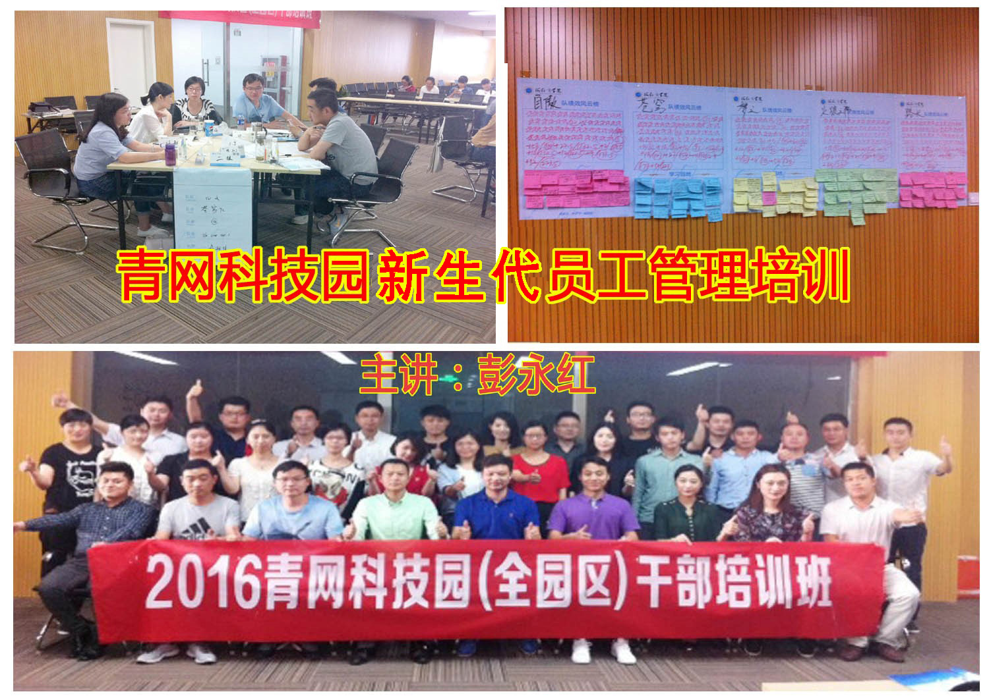 | 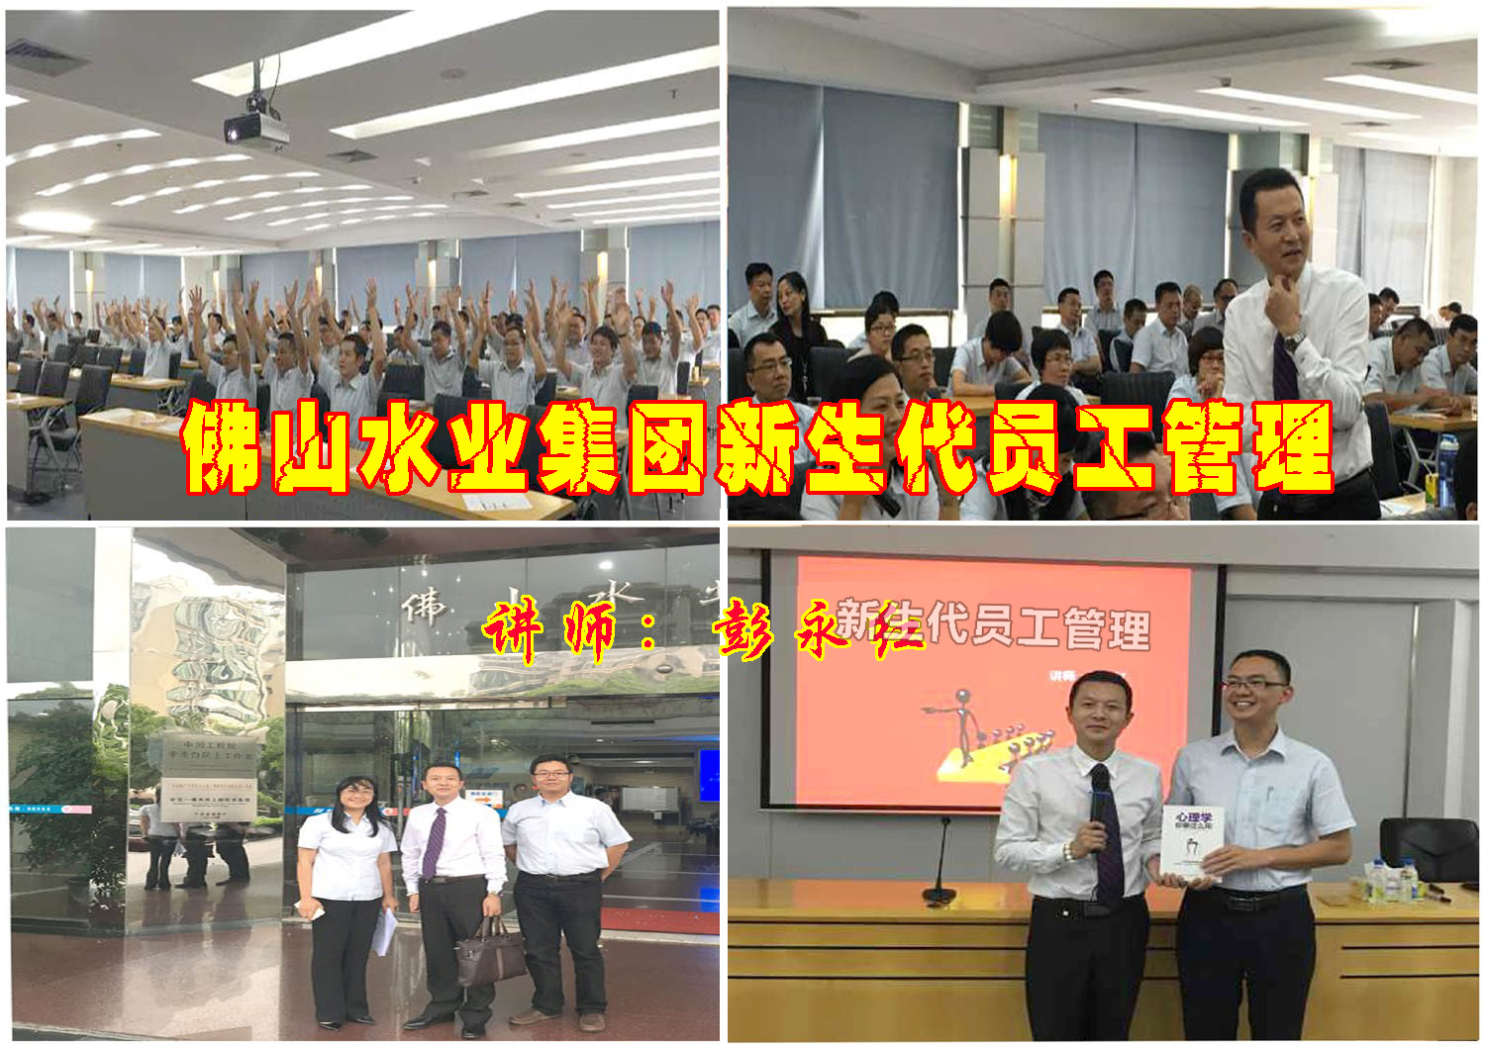
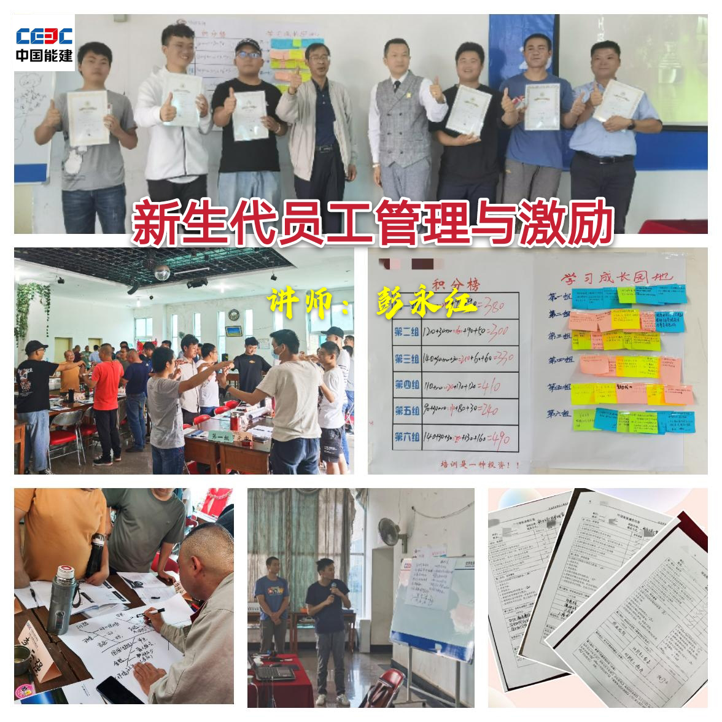 | 